Beheer en uitvoeringsplan spelen 2025-2028

1. Inleiding

Dit beheer en uitvoeringsplan spelen geeft in hoofdlijnen aan hoe wij, als gemeente, in de periode van 2025 tot en met 2028 om willen gaan met de voorzieningen voor spelen in de openbaren ruimte. Dit plan wordt gebruikt als onderlegger voor het planmatige onderhoud, het beantwoorden van vragen van inwoners en het biedt kaders bij toekomstige projecten en nieuwe ontwikkelingen.

Het plan richt zich, samen met het meerjarenonderhoudsplan 2025 – 2028, op de openbare speelplekken waar voorzieningen staan voor spelen of bewegen die in beheer van de gemeente zijn. Sportvelden bij sportverenigingen en schoolpleinen vallen hier niet onder, tenzij anders opgenomen in ons administratiesysteem. In Kaag en Braassem zijn op dit moment, volgens het gemeentelijke administratiesysteem, 97 speelplekken die in eigendom/beheer van de gemeente zijn. De afgelopen jaren is hard gewerkt aan het vernieuwen van speelplekken en het creëren van een gevarieerd speelaanbod voor kinderen van verschillende leeftijden. Laten we investeren in speelplekken en kinderen stimuleren om meer buiten te spelen, te ontdekken en te ontmoeten!

1.1 Aanleiding en doel
Het stimuleren van buiten spelen voor alle kinderen is van grote waarde voor de gemeente Kaag en Braassem. Buiten spelen bevorderd de ontwikkeling van kinderen op meerdere vlakken, waaronder motorisch, zintuigelijk, emotioneel, sociaal en creatief. Kinderen leren hun grenzen kennen en verleggen, maken vriendjes en ontdekken de buurt. Door buiten te spelen, experimenteren kinderen met hun eigen (sociale) gedrag door verschillende situaties en omstandigheden na te bootsen. Buiten spelen is essentieel voor een gezonde ontwikkeling.

De voormalige Visie op Spelen liep van 2021 tot en met 2024 en is toe aan vernieuwing. De voormalige visie biedt goede handvatten en ambities voor het inrichten en beheren van de speelruimte. Dit heeft geleid tot meerdere gerenoveerde en nieuwe speelplekken waar kinderen worden uitgedaagd om te spelen, ontdekken en ontmoeten. Deze lijn zetten we dan ook voort in de komende jaren, want spelen is je voorbereiden op de toekomst.

1.2 Kaders
Dit beheer en uitvoeringsplan gaat over de 97 formele speelplekken en de bijna 450 speelobjecten in onze gemeente. De beleidsmatige keuzes over deze speelplekken komen voort uit de Omgevingsvisie, Maatschappelijke Agenda 2024-2027 (MAG), de Leidraad Inrichting Openbare Ruimte (LIOR 8.0) en het Integraal Beheerplan Openbare Ruimte (IBOR). Het is mogelijk dat deze stukken gedurende de jaren zijn vernieuwd. Er wordt continue gewerkt met de meest recente versie.

Het huidige plan biedt kaders voor de inrichting en het beheer van de openbare ruimte waar speelvoorzieningen staan. We zetten in op vergroening van speellocaties en multifunctionele ontmoetingsplekken om aanbod te bieden aan verschillende leeftijden. Door naast de reguliere speelplekken in te zetten op speellocaties waar op een pedagogisch verantwoorde manier speelvoorzieningen zijn voor meerdere leeftijden, blijft de speelplek gedurende een langere periode aantrekkelijk en uitdagen tot bewegen. Hiervoor worden speelplekken ingericht in zones, zodat speelaanleidingen voor een bepaalde leeftijd gegroepeerd staan. De recent heringerichte speelplek
aan de Van Alcmaerlaan in Hoogmade is een mooi voorbeeld waar kinderen van jong tot oud kunnen spelen, ontdekken en elkaar kunnen ontmoeten in de nieuwe natuurlijke speelplek. Dit betekent niet dat dit de standaard is voor elke speelplek. Elke speelplek is anders met andere wensen en mogelijkheden.
1.2.1. Regelgeving en veiligheid
Een gemeente heeft geen plicht om speelplekken aan te leggen, maar is vrij om invulling te geven aan haar eigen beleid. Buitenspelen is daarentegen wel een recht. Elk kind heeft het recht om buiten te spelen volgens artikel 31 van het Internationale Verdrag voor De Rechten van het Kind: “Ieder kind heeft recht op rust en vrije tijd. In zijn vrije tijd moet een kind kunnen spelen.”

Voor de inrichting van speelplekken is wel specifieke regelgeving vastgelegd in de Warenwetbesluit attractie- en speeltoestellen (WAS). Door het WAS wordt de veiligheid van speelplekken gewaarborgd. Het WAS richt zich op veiligheid en biedt normen voor speeltoestellen en ondergronden. In het WAS is bijvoorbeeld opgenomen dat alle speelaanleidingen van een keuringscertificaat voorzien moeten zijn.

De Nederlandse Voedsel- en Warenautoriteit (NVWA) is de instantie die controleert of de speelaanleidingen voldoen aan het WAS. De gemeente is verantwoordelijk voor het garanderen van de veiligheid na plaatsing van speelaanleidingen. De gemeente is als beheerder verplicht om:

- Een logboek bij te houden per speeltoestel.
Hierin staan naast de toestelgegevens, data waarop inspecties en reparaties zijn uitgevoerd. Wij gebruiken hiervoor het online administratiesysteem PlayMapping;
- Ongelukken te registeren en bij te houden in PlayMapping;
- Speeltoestellen op een juiste manier te onderhouden zodat het gebruik ervan geen gevaar oplevert voor de gezondheid en veiligheid;
- Speeltoestellen direct af te schermen of repareren bij schade;
- Speelaanleidingen regelmatig te inspecteren, visueel en operationeel en dit bij te houden in een administratief systeem, zoals PlayMapping.
Wij zijn zelf als gemeente verantwoordelijk voor visuele inspecties die het gehele jaar door worden uitgevoerd en de operationele inspectie waarbij toestellen worden gecontroleerd op de werking en veiligheid. Beide soorten inspecties worden uitgevoerd door onze buitendienst.

Jaarlijks wordt ook eenmaal een veiligheidsinspectie uitgevoerd door een onafhankelijk extern bureau. Zij inspecteren de veiligheid, fundering, valdempende ondergronden, corrosie/houtrot, weersinvloeden en het ontbreken van onderdelen bij alle speelplekken. Door grondig te blijven inspecteren, blijft de speelruimte veilig en van hoogwaardige kwaliteit.
1.2.2. Openingstijden en handhaving
Om te zorgen voor veilige speelplekken is het niet toegestaan om in de speelplekken te spelen, ‘hangen’ en overlast te veroorzaken na 22:00 uur ’s-avonds. Hiervoor is gekozen omdat kinderen en jongeren die gebruik maken van de speelplek over het algemeen niet buiten zijn rond deze tijd. Personen die zich wel betreden in de speelplek en zich misdragen kunnen worden weggestuurd en worden beboet op het niet houden aan de voorschriften en het overtreden van artikel 461 van het Nederlands Strafrecht.

1.3 Leeswijzer
Na deze inleiding wordt in hoofdstuk 2 teruggeblikt op de periode 2021-2024. In hoofdstuk 3 leest u over de uitgangspunten en doelen die de leidraad vormen voor de periode 2025 tot en met 2028 met een korte onderbouwing per sub-thema. In hoofdstuk 4 komen communicatie, participatie en initiatieven aan bod. Hoofdstuk 5 geeft inzicht en toelichting over de financiën. Het 6e hoofdstuk geeft een beeld van de gewenste situatie binnen de gemeente, uitgesplitst per dorpskern. Tot slot vindt u een aantal bijlagen waarin is uitgewerkt welke speelplek wanneer aan vervanging toe is. Het meerjarenonderhoudsplan 2025 – 2026 is een apart document wat samen met dit plan de basis vormt voor het beheer en de uitvoering van spelen binnen de gemeente Kaag en Braassem.

2. Terugblik 2021-2024

De afgelopen jaren zijn veel speelplekken, verspreid over de gemeente, gerenoveerd. Daarnaast zijn er een aantal nieuwe speelplekken aangelegd door de komst van nieuwbouw. In totaal zijn zo’n 20 speelplekken gerenoveerd of aangepast. In de jaren 2021, 2022 en 2023 is vooral ingezet op het sparen van middelen om de grote vraag aan renovaties vanaf 2024 te kunnen financieren.

Voorbeelden van renovaties per dorpskern zijn de Theo Bosmanlaan en Van Alcmaerlaan in Hoogmade, Dennenlaan en het park de Lei in Leimuiden, de Praam in Oude Wetering, het trimparcours in Nieuwe Wetering, de Dirk Thomaszstraat in Oud Ade, het Woudse Hout en de Kruizemuntlaan in Rijnsaterwoude, Rozenhof en de diamantwijk in Roelofarendsveen en de Zonnebeekweide in Woubrugge. Hieronder laten we een paar mooie voorbeelden zien met een korte toelichting wat er is veranderd door middel van de renovatie/herinrichting.

Dennenlaan Leimuiden

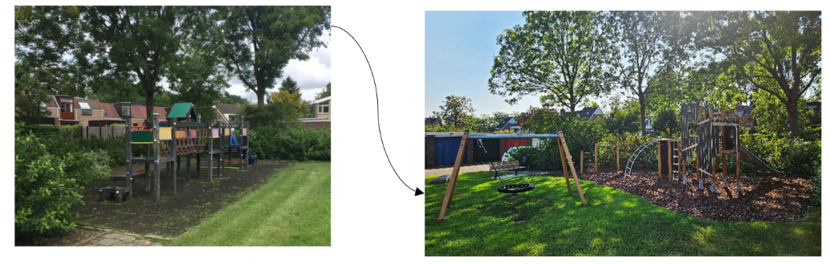

Aan de Dennenlaan is één speelplek opgeheven. Dat is nu een locatie waar kinderen en omwonenden kunnen spelen op een grasveld met natuurlijke elementen zoals een boomstam en is ruimte gemaakt voor picknicken. Hierdoor was meer budget beschikbaar om deze locatie aan de Dennenlaan te renoveren. Er is een nieuw groot klimtoestel geplaatst, een mandschommel en zwerfkeien. De ondergrond is van rubberen tegels veranderd naar een houtsnipper ondergrond.

Rozenhof Roelofarendsveen

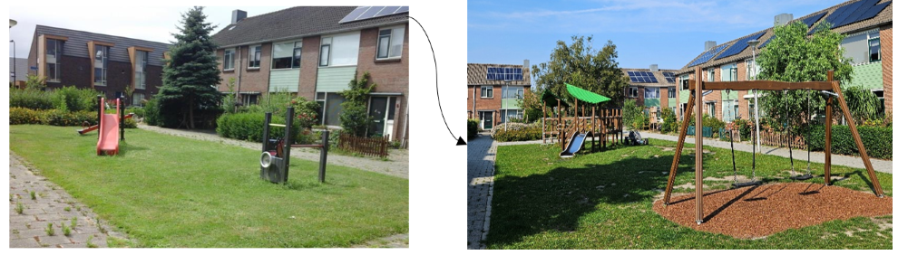

Aan de Rozenhof is gekozen voor een nieuw klimtoestel voor jongere kinderen met een glijbaan en een dubbele schommel. Deze toestellen bieden meer speelwaarde dan de drie kleinere toestellen die er eerst stonden. Ook is gekozen voor een duurzame tygermulch ondergrond die ervoor zorgt dat er geen slijtage ontstaat onder de schommels, waardoor er minder onderhoud nodig is aan de speelplek.

Dirk Thomaszstraat Oud Ade

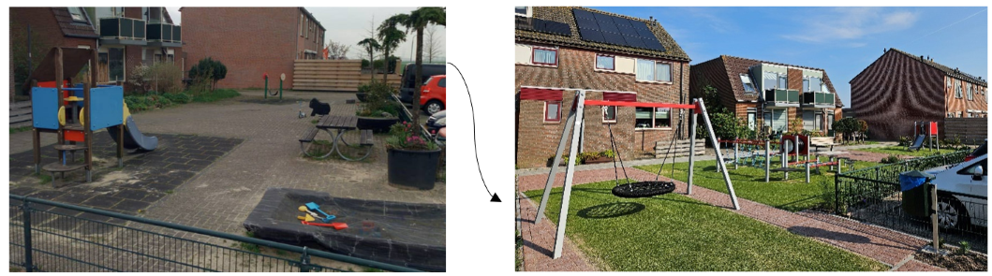

Na een uitgebreid participatieproces waarbij omwonenden konden stemmen op meerdere ontwerpen is gekozen voor het speelparcours en mandschommel. De speelplek heeft direct een aantrekkelijkere uitstraling gekregen met meer speelwaarde. De (rubberen)tegels zijn uit de speelplek gehaald en er is gekozen voor een kunstgras ondergrond. Het kunstgras biedt een fijnere speelervaring en is duurzamer dan rubberen tegels.

Kruizemuntlaan Rijnsaterwoude

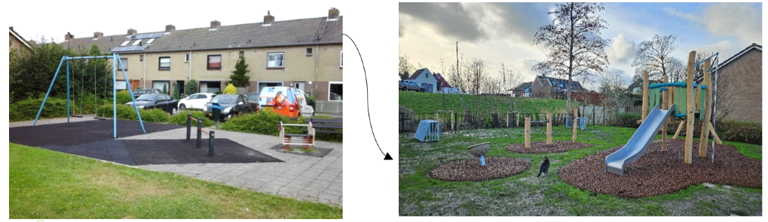

De speelplek aan de Kruizemuntlaan stond op de lijst van mogelijke speelplekken die zou worden opgeheven. Na buurtparticipatie bleek de speelplek van grote waarde, aangezien het een fijne ontmoetingslocatie is voor de gehele buurt. De speelplek is daarom alsnog gerenoveerd. Omwonenden konden stemmen op hun favoriete ontwerp. De speelplek heeft veel meer speelwaarde gekregen en de rubberen tegels zijn vervangen door een gras ondergrond met tygermulch onder de toestellen. Dit zorgt voor weinig tot geen slijtage waardoor de speelplek duurzamer is en langer mee kan met minder onderhoud.

Vingerhoedtstraat (Daiyspark) Woubrugge

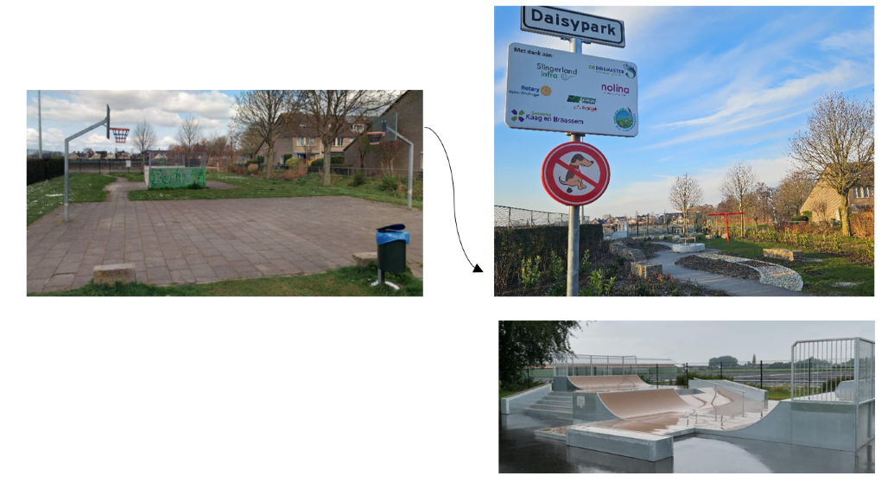

De locatie aan de vingerhoedtstraat is volledig ontworpen en ingericht door kinderen en jongeren. De bewegingstuin is ontworpen door Daisy (basisschool de Wereldweide) en het skatepark is door jongeren zelf ontworpen. De skatebaan is ook in samenwerking met de jongeren zelf in elkaar gezet. De locatie is vergroend en een stuk aantrekkelijker voor alle leeftijden om elkaar te ontmoeten en te bewegen.

3. Toekomstvisie en doelen 2025-2028
3.1 Ruimtelijk visie
Met de Omgevingsvisie en de Maatschappelijke Agenda (MAG) 2024-2027 wordt door de gemeente ingezet op het stimuleren van het bewegen en spelen van alle inwoners, door middel van de inrichting en ruimte opzet van de buitenruimte. Sport en spelen worden dan ook als belangrijk positief effect op de leefbaarheid, gezondheid en sociale ontwikkeling van inwoners onderschreven.

In de gemeente bevinden zich relatief veel kleine speelplekken. Dit zijn speelplekken met bijvoorbeeld een enkele wipkip of een ander klein toestel met weinig speelwaarde. Ook waren er in een aantal kernen meer speelplekken dan volgens de MAG-norm nodig werd geacht. De norm die wordt aangehouden is: één passende speelplek per 75 kinderen in de leeftijd tot zes jaar en één passende speelplek per 100 kinderen in de leeftijd van zeven jaar en ouder. Ook streven we naar minimaal één speelplek per kern. We zetten in op het creëren van een hogere speelwaarde in grotere speelplekken, door waar nodig en mogelijk speelplekken samen te voegen.

Bij elke speelplek wordt gekeken naar de huidige speelwaarde die de locatie biedt en mogelijkheden die er liggen om meer speelwaarde te creëren door onder andere een nabijgelegen speelplek uit te breiden en de andere speelplek op te heffen. Door in te zetten op grotere locaties waar, op een pedagogisch verantwoorde manier, speelvoorzieningen zijn voor meerdere leeftijden, blijft de speelplek gedurende een langere periode aantrekkelijk en uitdagen tot bewegen.

De normen voor het aantal speelplekken blijven een uitgangspunt waarnaar gestreefd wordt, maar zijn niet volstrekt leidend. Sommige kernen hebben bijvoorbeeld te maken met een lintbebouwing, waardoor de speelplekken niet altijd goed en veilig bereikbaar zijn voor kinderen en omwonenden. In dat geval wordt gekozen om speelplekken niet altijd te verwijderen, zodat kinderen voldoende speel- en beweegplekken behouden in de nabije omgeving.

In de afgelopen jaren (2021-2024) is deze beweging ingezet en dat heeft geleid tot een aantal samenvoegingen van speelplekken. Nog niet alle speelplekken zijn aan de orde gekomen, waardoor nog niet ‘voldaan’ is aan alle normen uit de ‘visie op spelen’ uit 2021. Dat is ook niet mogelijk, omdat speelplekken pas gerenoveerd of opgeheven worden wanneer deze zijn afgeschreven. Een speeltoestel gaat ongeveer 15 tot 20 jaar mee afhankelijk van het materiaal en weersomstandigheden. Daarom zal deze beweging de komende jaren worden voortgezet in combinatie met de nieuwe aangepaste doelen vanuit dit beheer en uitvoeringsplan spelen.
3.1.1 Externe factoren
De uitgangspunten, zoals deze in de visie op spelen uit 2021 en het huidige beheer en uitvoeringsplan zijn beschreven, zijn richtinggevend en dus geen doel op zich. Externe factoren kunnen reden zijn om van dit uitgangspunt af te wijken. Denk hierbij aan plekken met een bijzondere buurtfunctie. Per locatie zal altijd gekeken worden naar de externe factoren die een rol kunnen spelen en of het daarom gegrond is speelplekken samen te voegen of niet. Daarnaast wordt er geparticipeerd om de wensen van omwonenden mee te nemen in dit besluit.

3.2 Duurzaamheidsvisie
De gemeente hecht veel waarde aan het gebruik van duurzame materialen zoals hout. Circulariteit speelt hier ook een rol, door materialen her te gebruiken die geen bestemming meer hebben. Denk hierbij aan oude rioolbuizen die gebruikt kunnen worden als speelaanleiding in een speelplek, heipalen die dienen als oversteek of oude 30-bij-30 stoeptegels die gebruikt kunnen worden voor een ontmoetingsbank. Dit is bijvoorbeeld toegepast bij de speelplek aan de Van Alcmaerlaan. Er is een wateroversteek van overgebleven heipalen gemaakt, verstopplekken van oude rioolbuizen gemaakt en er is een ontmoetingsbank gemaakt van oude tegels. Per speellocatie wordt bekeken wat de mogelijkheden zijn tot het (her)gebruiken van bestaande materialen en of dat op die locatie wenselijk is.

Speeltoestellen worden vrijwel niet verplaatst. Het actief verplaatsen van speelvoorzieningen voor een samenvoeging kan resulteren in kapitaalvernietiging (niet alle speeltoestellen kunnen technisch gezien worden verplaatst) en onnodige kosten. Om die reden worden de speelplekken pas samengevoegd op het moment dat de “overbodige” speeltoestellen aan vervanging toe zijn. Omdat het verplaatsen van speeltoestellen meer nadelen dan voordelen heeft, investeren we in speelplekken die speelaanleidingen bieden voor alle leeftijdsgroepen. Hierdoor verliezen speelplekken niet hun waarde zodra de omwonende kinderen ouder worden en daardoor andere speelwensen krijgen.

3.3 Maatschappelijke visie
Een speelplek biedt de gelegenheid om te spelen, bewegen en sporten, maar ook ontmoeten. Het (buiten) spelen is gezond, het kan (op latere leeftijd) gezondheidsproblemen voorkomen en het stimuleert zowel de fysieke als geestelijke ontwikkeling van kinderen. De speelvoorzieningen hebben als doel om kinderen te laten bewegen, hun fantasie en creativiteit tot leven te kunnen brengen. Daarnaast dienen de speelplekken als “leerplein” waar kinderen hun talenten ontwikkelen en persoonlijke competenties kunnen laten groeien (denk aan leren samenwerken/ spelen, communiceren etc.), maar ook de fysieke ontwikkeling van leren vallen en opstaan zijn hier onderdeel van. De buitenruimte (speel- en sportvoorzieningen) moet zo ingericht worden zodat kinderen een goede ontwikkeling door kunnen maken en de basis kunnen leggen voor een goede sociale, fysieke en mentale gezondheid.
3.3.1 Voorzieningen bij de speelplekken
Ook heeft een speelplek vaak een centrale plek in de buurt, wat een speelplek ook een plek van ontmoeting maakt. Op meerdere plekken zien we dat volwassen en ouderen elkaar ontmoeten bij deze locaties. Dit vraagt ook om voorzieningen bij de speeltoestellen, denk aan bankjes en prullenbakken. Dit is opgenomen in de LIOR, per speelplaats dient minimaal één zitbank met afvalbak aanwezig te zijn en openbare verlichting. Zo zijn speelplekken ook ontmoetingsplekken voor een bredere doelgroep wat de cohesie en samenhang in een wijk versterkt.
3.3.2 Inclusief spelen en ontmoeten
Inclusief spelen betekent dat kinderen met en zonder handicap samen kunnen spelen in een speelruimte. Daar vallen toestellen onder die speciaal zijn ontwikkeld om de zintuigen optimaal te prikkelen bij kinderen of volwassenen met of zonder beperking. Ook houdt dit in dat de speelplekken bereikbaar en veilig zijn.

De toegankelijkheid en bereikbaarheid van een speelplek is van groot belang. De locatie moet goed en veilig bereikbaar zijn voor kinderen, volwassenen en ouderen. Voor kinderen met een geestelijke of lichamelijke beperking, maar ook voor bijvoorbeeld volwassenen met een kinderwagen of met een rollator. Tevens moet de speelplek dus aanbod bieden voor iedereen. De speelplek moet uitnodigen tot ontmoeting en samen spelen, waar mogelijk voor meerdere leeftijden en doelgroepen.

Inclusief spelen wordt steeds belangrijker in onze maatschappij en daarom is het van belang dat per speelplek wordt onderzocht wat de mogelijkheden zijn. Dit blijft maatwerk en zal niet bij elke speelplek toegepast kunnen worden. Bij een natuurlijke speelplek is het moeilijker om de speelaanleidingen toegankelijk en bespeelbaar te maken, maar ook hier zijn mogelijkheden. Daarom wordt per locatie kritisch gekeken naar de mogelijkheden in combinatie met de al bestaande naastgelegen speelplekken. We zetten in op gevarieerde en toegankelijke locaties.

4. Communicatie, participatie en ruimte voor initiatieven

Speelplekken moeten uitnodigen en kinderen stimuleren buiten te spelen. Als kinderen zelf mogen meedenken over de inrichting van een speelplek, zijn zij zuiniger op de speelplek en maken er meer gebruik van. Om die reden laten wij de kinderen, op de plekken waar nieuwe speeltoestellen moeten worden geplaatst, meedenken welke toestellen er komen. In sommige gevallen kiezen we ervoor omwonenden niet mee te laten denken, maar alleen te informeren over veranderingen. Hieronder is toegelicht in welke situatie welk mate van samenwerking mogelijk is.

4.1 Communicatie
Er vindt altijd communicatie plaats over veranderingen binnen en rond de speelplek. Omwonenden worden middels een brief op de hoogte gebracht van veranderingen. Denk hierbij aan een toelichting waarom een speeltoestel is verwijderd, wat er met een speelplek gaat gebeuren en, indien van toepassing, hoe een participatieproces eruit ziet bij renovaties.

Bij het verplaatsen of verwijderen van een speelplek met weinig speelwaarde (één speeltoestel, zoals een wipkip), worden inwoners niet gevraagd om mee te denken over de locatie. Hiervoor is gekozen omdat inspraak in deze gevallen geen meerwaarde heeft. Argumenten hiervoor zijn:
- Het gaat om speelplekken bestaande uit één of twee speeltoestellen van weinig speelwaarde. Dit soort speelplekken zijn beleidsmatig niet wenselijk;
- En/of: er is geen ruimte voor uitbreiding op de huidige locatie of het is niet wenselijk om deze locatie uit te breiden omdat dit bijvoorbeeld hinder oplevert voor fietsers, gevaarlijke situaties door de noodzakelijke valdempende ondergrond die dan in de doorgang komt te liggen etc.;
- En/of: deze speelplek ligt zo dichtbij een (veel) grotere speelplek dat de locatie van deze speeltoestellen geen meerwaarde heeft, en soms zelfs een nadeel is voor de verdeling in de wijk;
- En/of: in de keuze tussen twee locaties in één wijk zullen de (meeste) omwonenden hun keuze maken op basis van de voor hen meest gunstige locatie. Omdat bij deze verplaatsingen de bereikbaarheid van een speelplek zo min mogelijk wordt beïnvloed, kan de keuze beter gemaakt worden op ruimtelijk meest wenselijke locatie (meeste ruimte, kind vriendelijkheid etc.).
We proberen omwonenden bij veranderingen zo snel mogelijk op de hoogte brengen, zodat zij geïnformeerd en op de hoogte blijven.

4.2 Participatie
Bij grotere veranderingen kunnen omwonenden mee denken en beslissen via een participatietraject. Naast samen denken en beslissen, stimuleren we samen doen door basisschoolklassen uit te nodigen om te helpen met de aanplant van groen in een speelplek in de omgeving, of schrijven we een ontwerpwedstrijd uit.

We vinden participatie belangrijk omdat dit de betrokkenheid en eigenaarschap bevordert. Iedereen mag meedenken, een mening geven over welke speelaanleidingen gewenst zijn en stemmen op een favoriet ontwerp. Dit draagt tevens bij aan een beter plan en een gedragen besluitvorming, omdat omwonenden meebeslissen over het uiteindelijke ontwerp. Dit alles draagt bij aan een ontwerp wat aansluit bij de wensen van een wijk en de kinderen en omwonenden die er komen.

Het participatietraject start veelal met een online vragenlijst om een eerste indruk van de wensen te krijgen. Vervolgens wordt dit gedeeld met een ontwerper die twee ontwerpen maakt gebaseerd op deze wensen en de kaders van de gemeente. Deze ontwerpen worden vervolgens gedeeld in een participatiemiddag op de speelplek. Daar kunnen kinderen en omwonenden stemmen op hun favoriete ontwerp. Het winnende ontwerp wordt gerealiseerd. Uiteraard is er altijd ruimte om deze ontwerpen nog iets aan te passen, zodat zoveel mogelijk wensen verwerkt worden in het uiteindelijke ontwerp. Dat zorgt voor speelplekken die passen bij de wijk, de inwoners en bovenal de kinderen die er spelen.

De aanleg van een speelplek inclusief participatie ziet er op dit moment als volgt uit:
Kinderen en omwonenden worden geïnformeerd over de aanleg of renovatie middels een brief en worden uitgenodigd om mee te denken over een nieuwe speelplek via een online vragenlijst.
De wensen en ideeën van de vragenlijst worden gedeeld met een ontwerper.
Er worden twee ontwerpen gemaakt gebaseerd op de wensen uit de vragenlijst.
De plannen worden intern afgestemd (passen de ontwerpen binnen de gemeentelijke kaders).
De kinderen en omwonenden worden uitgenodigd voor een fysieke participatiemiddag op de speelplek waarbij twee ontwerpen worden gepresenteerd. Iedereen mag hier stemmen op hun favoriete ontwerp en vragen stellen.
Stemmen van volwassen tellen voor één en stemmen van kinderen tellen voor twee. Het blijft immers een speelplek waar de kinderen gaan spelen.
Voor omwonenden die niet aanwezig kunnen zijn, is het mogelijk om online te stemmen op hun favoriete ontwerp. Op dit moment worden de ontwerpen na de participatiemiddag per mail gedeeld, waar men per mail op kan reageren met hun stem. Het is mogelijk dat dit in de toekomst online wordt vormgegeven via een speciale participatietool die in ontwikkeling is.
Het winnende ontwerp wordt gerealiseerd! Omwonenden worden hiervan op de hoogte gebracht middels een brief waarin het definitieve ontwerp wordt gedeeld.
Of het ontwerp wordt nog eenmalig aangepast wanneer er andere behoeften zijn opgehaald tijdens de participatiemiddag (denk aan mindervalide kinderen waarvoor de speelplek weinig speelaanleidingen biedt). Aanpassingen worden ook altijd beschreven in de brief waarin het definitieve ontwerp wordt gedeeld.
In bijzondere gevallen is het mogelijk dat we kinderen van een naastgelegen school vragen om een ontwerp te maken of om mee te helpen met het planten van het groen op de speelplek. Naast samen denken en beslissen draagt samen doen bij aan betrokkenheid en eigenaarschap. Voorbeelden hiervan zijn het Daisypark in Woubrugge dat is ontworpen door iemand uit groep 8 van de basisschool. Hier is de aanplant gedaan door kinderen uit een andere klas. Ook aan de Van Alcmaerlaan in Hoogmade is de aanplant van het groen uitgevoerd in samenwerking met een basisschoolklas en onze groenploeg. Zo maken we samen de speelplekken in Kaag en Braassem aantrekkelijk en uitdagend.
We streven ernaar in de toekomst gebruik te gaan maken van een online participatietool. Dit draagt bij aan de professionalisering van dit proces en creëert een groter bereik doordat op verschillende manieren wordt gecommuniceerd en meegedacht kan worden en inwoners op de hoogte blijven van het proces. Doordat meer mensen op deze manier kunnen meedenken en meebeslissen, vindt er een betere besluitvorming plaats.

Omwonenden van een speelplek worden pas gevraagd mee te denken over een renovatie wanneer deze plaats gaat vinden. Er wordt niet vooraf gevraagd welke speelplekken de inwoners graag gerenoveerd zien, omdat speelplekken worden gerenoveerd wanneer de toestellen zijn afgeschreven. Hierdoor wordt voorkomen dat er keuzes gemaakt worden die pas op lange termijn uitgevoerd kunnen worden. In bijlage 2 staat per situatie beschreven hoe inwoners de komende vier jaar kunnen meedenken.

4.3 Ruimte voor initiatief
Als gemeente bieden we graag ruimte voor initiatief. In de huidige aanpak van de speelplekken worden initiatieven meegenomen als ideeën bij de aanpak van speelplekken in de buurt. Voor het direct realiseren van losse initiatieven is vanuit het speelruimtebeleid geen (financiële) ruimte. Een mogelijkheid is om het renovatiebudget van voorzieningen te gebruiken om een initiatief te kunnen realiseren, in dat geval vervalt wel de renovatie van de bestaande voorziening. Per initiatief zal zoveel mogelijk worden bekeken hoe het plan in de omgeving eventueel past en meegenomen kan worden bij een toekomstige renovatie, als dit initiatief natuurlijk ook gedragen wordt door de omgeving.

5. Financiën

De kosten voor de aanleg van een speelplek zijn de afgelopen jaren explosief gestegen. Een gemiddelde speelplek waar drie tot vier toestellen worden geplaatst inclusief aanpassing van de ondergrond kost tussen de €20.000,- en €50.000,- afhankelijk van de toestellen, het type ondergrond en de oppervlakte van de speelplek.
Het is van belang dat er voor elke speelplek voldoende budget is om een speelplek neer te zetten die er aantrekkelijk uitziet, veilig is en die stimuleert om buiten te spelen.

Voor spelen zijn drie verschillende gemeentelijke budgetten ter beschikking;
- het speelruimtebeleidsplan investeringskrediet voor de renovaties van speelplekken, het vervangen van toestellen, inspectiekosten en andere grote uitgaven.
Dit budget wordt jaarlijks aangevuld en loopt door. Per 1 januari 2025 bedraagt dit budget €382.254,74.
- Onderhoudsbudget ondergronden en grote reparaties aan ondergronden of toestellen.
Dit is een jaarlijks budget van €23.550 euro.
- Reparatiebudget buitendienst ten behoeve van kleine reparaties of benodigdheden voor speeltoestellen. Denk hierbij aan schoonmaakmiddelen om toestellen te reinigen, lijmkitten, schroeven en bouten voor speeltoestellen etc.
Dit is een jaarlijks budget van €6.000,- euro.
5.1 Renovatiebudget speelplekken en toestellen
De renovaties van speelplekken en de vervanging van toestellen worden gefinancierd uit de beschikbare middelen van het speelruimtebeleidsplan. De afgelopen jaren is relatief weinig geld uitgeven om speelplekken te renoveren. Veel speelplekken waren nog niet afgeschreven en konden nog een paar jaar voldoen aan de veiligheidskeuringen. Daarnaast is bewust gekozen om geld te sparen voor de grote hoeveelheid renovaties die de komende jaren plaats gaan vinden.

Omdat elke speelplek anders is en anders wordt ingericht, is het lastig om een vast bedrag te koppelen aan bepaalde eisen. Een natuurlijke speelplek aanleggen met zwerfkeien en een boomstam in het gras is goedkoper dan meerdere speeltoestellen inclusief duurzame ondergrond. Hergebruik en eigen werkzaamheden kunnen het totaalbedrag reduceren, maar dit is niet bij alle werkzaamheden mogelijk. Ook het aanpassen van bijvoorbeeld oude rubberen tegels naar een duurzamere ondergrond is een grote investering. Bij projecten waar spelen wordt gecombineerd met bewegen en groenaanleg, wordt gekeken of er mogelijkheden zijn voor subsidies of integrale samenwerkingen om het budget uit te breiden.
Een inschatting van de verwachte uitgaven van de komende jaren zijn terug de vinden in het ‘Meerjarenonderhoudsplan 2025-2028’. Dit is richtinggevend en niet strikt leidend.

5.2 Onderhoudsbudget ondergronden
In de afgelopen jaren is het onderhoudsbudget vooral gebruikt voor reparaties aan speeltoestellen en reparaties aan ondergronden of het plaatsen van hekwerken bij speelplekken. Voorheen werden ondergronden gerepareerd wanneer dit nodig was. Deze werden niet jaarlijks onderhouden.
Vanaf 2025 worden alle kunstgrasvelden in de speelplekken jaarlijks onderhouden. Dit geldt ook voor alle zand en houtsnipper ondergronden. Het is van belang jaarlijks onderhoud te plegen om te zorgen voor een veilige valdempende ondergrond. Daarnaast helpt jaarlijks onderhoud bij het langer behouden van een goede ondergrond in plaats van dit incidenteel bij te houden. Door jaarlijkse inspecties en reparaties gaan de ondergronden langer mee en zijn de kosten verspreid over de jaren.

Er zijn verschillende soorten ondergronden die gebruikt kunnen worden voor speelplekken. Dit zijn bijvoorbeeld gras, houtsnippers, rubberen tegels, kunstgras en tygermulch. Rubberen tegels worden ten tijde van een renovatie uit de speelplek gehaald en deze worden niet meer gebruikt in nieuwe speelplekken in verband met duurzaamheid en de ambitie om groenere speelplekken te creëren. Ook zijn niet alle ondergronden geschikt als valdempende ondergrond voor elk speeltoestel. Welke ondergrond wordt gebruikt wordt afgestemd op basis van het ontwerp met speeltoestellen.

Het onderhoudsbudget ondergronden en reparaties bedraagt jaarlijks €23.550,- en is tot nu toe toereikend geweest voor reparaties aan speeltoestellen. Echter, zijn er nooit structurele kosten voor het onderhoud aan ondergronden opgenomen. Hierdoor is het lastig om vooraf een inschatting te geven wat deze kosten gaan worden. Vanaf 2025 worden structureel kosten gemaakt voor het onderhouden van de zand-, houtsnipper- en kunstgrasondergronden. Bij de herziening van het meerjarenonderhoudsplan en dit beheer en uitvoeringsplan in 2029 zal beter inzichtelijk zijn wat de jaarlijkse kosten hiervoor zijn.

5.3 Reparatiebudget buitendienst
Naast het investeringskrediet en het onderhoudsbudget voor ondergronden is er nog een budget van ongeveer €6.000,- voor kleine uitgaven voor spelen. Dit zijn met name kosten die door de buitendienst zijn gemaakt zoals het inkopen van reinigingsmiddelen voor de speeltoestellen, bouten en moeren voor de speeltoestellen en kleine reparaties. Dit budget wordt jaarlijks toegekend.

6. Huidige en gewenste situatie uitgesplitst per dorpskern

We hanteren een norm van 1 passende speelplek per 75 kinderen tot zes jaar en 1 passende speelplek per 100 kinderen van 7 jaar en ouder. Er wordt gestreefd naar minimaal 1 speelplek per kern. Dit uitganspunt is richtinggevend en niet in alle gevallen leidend.

6.1 Gewenst aantal speelplekken per kern en doelgroep
Onderstaande tabel geeft inzicht in het huidige aantal speelplekken en de ‘gewenste’ situatie volgens de genoemde norm. In de kolommen onder ‘aantal kinderen’ is het aantal kinderen in de verschillende leeftijdscategorieën te zien.

In de kolom ‘speelplekken volgens MAG-norm’ is af te lezen hoeveel speelplekken er dienen te zijn, rekening houdend met één speelplek per 75 kinderen in de leeftijd 0-6 jaar en één speelplek per 100 kinderen in de leeftijd van 7 jaar en ouder. In het geval van Woubrugge zijn er 206 kinderen van 0-6 jaar wat betekent dat er dus 3 speelplekken volgens de MAG-norm aanwezig moeten zijn. Er zijn daarnaast 447 kinderen van 7+ wat zorgt voor een MAG-norm van 5 speelplekken.

In de kolommen ‘gewenst aantal speelplekken’ staat het minimum en het maximumaantal speelplekken per kern. Het minimumaantal speelplekken staat gelijk aan het hoogste getal onder de kolom ‘speelplekken volgens MAG-norm’. Het maximaal aantal speelplekken is gelijk aan de som van het aantal speelplekken van de twee doelgroepen bij elkaar opgeteld die genoemd zijn in de kolom ‘speelplekken volgens MAG-norm. Voor Woubrugge zijn er dus minimaal 5 speelplekken, omdat dit het hoogste getal is bij de kolom ‘speelplekken volgens MAG-norm’ en maximaal 8 speelplekken, doordat het aantal voor de 0-6 jarigen en 7+ bij elkaar is opgeteld (3+5).

Een kern voldoet aan de MAG-norm als het aantal speelplekken minder is dan of gelijk is aan het ‘maximaal aantal gewenste speelplekken’ en hier evenveel of meer speelplekken zijn dan het minimaal aantal gewenste speelplekken.

Tabel 1: Aantal speelplekken per kern o.b.v. MAG-norm (aantal kinderen van april 2024).

 | Aantal kinderen 2024 |  | Speelplekken volgens MAG-norm (per doelgroep) |  | Gewenst aantal speelplekken |  | Huidig aantal
 | 0-6 | 7+ | 0-6 | 7+ | Min. | Max
Bilderdam | GG* | GG* | 1 | 1 | 1 | 2 | 1
Hoogmade | 98 | 177 | 2 | 2 | 2 | 4 | 5
Leimuiden | 352 | 490 | 5 | 5 | 5 | 10 | 13
Nieuwe Wetering | 56 | 68 | 1 | 1 | 1 | 2 | 5
Kaag | 10 | 40 | 1 | 1 | 1 | 2 | 1
Oud Ade | 50 | 72 | 1 | 1 | 1 | 2 | 3
Ghoybos** |  |  |  |  |  |  | 1
Oude Wetering | 250 | 434 | 4 | 5 | 5 | 9 | 13
Rijnsaterwoude | 56 | 144 | 1 | 2 | 2 | 3 | 7
Rijpwetering | 132 | 193 | 2 | 2 | 2 | 4 | 5
Roelofarendsveen*** | 995 | 1179 | 14 | 12 | 14 | 26 | 29
Woubrugge | 206 | 447 | 3 | 5 | 5 | 8 | 14
Totaal | 2205 | 3244 | 35 | 37 | 39 | 72 | 97

*Gegevens zijn onderdeel van Leimuiden
** Speelplek in het Ghoybos is i.v.m. de ligging niet meegenomen in de aantallen van Oud Ade
*** Nieuwe speelplekken van het woningbouwproject Braassemerland zijn nog niet allemaal opgenomen in de aantallen (afhankelijk van oplevering).

Zoals onder paragraaf 2.3 is aangegeven, geeft deze norm een richting om naartoe te werken. Ook zijn deze uitgangspunten onder voorbehoud van externe factoren. De externe factoren zijn niet meegenomen in de analyse van de speelplekkenverdeling die hieronder volgt. Op basis van input van de gebruikers (dat plaatsvindt zodra er wat met de speelplek moet gebeuren) kan blijken dat een aanpassing van deze ‘norm’ een meerwaarde heeft voor de speelwaarde van een wijk of kern. Deze norm is daarom richtinggevend en niet altijd leidend. Hieronder volgt een per kern een toelichting over de speelplekkenverdeling.

6.2 Speelplekkenverdeling per kern
Hier wordt beschreven wat de meest efficiënte manier is om tot de doelstellingen/normen te komen die hierboven zijn beschreven.

Bilderdam
Het aantal formele speelplekken in Bilderdam (1) is conform de norm (1). De speelplek in Bilderdam biedt speelgelegenheid voor alle leeftijdscategorieën. In Bilderdam hoeft niets te veranderen om aan de norm te voldoen.

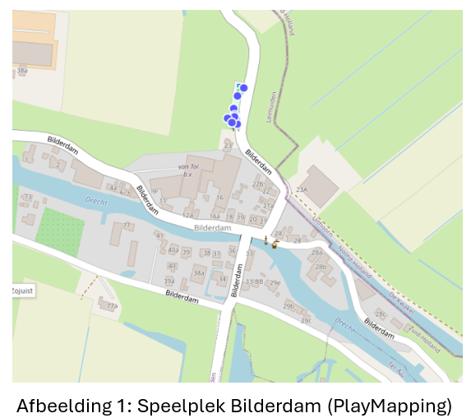

Hoogmade
Het aantal speelplekken in Hoogmade (5) ligt boven de norm (4). Er wordt op dit moment geen actie ondernomen om een speelplek te verwijderen in de komende vier jaar.

Toelichting
In 2024 een speelplek verwijderd welke was opgenomen in de vorige visie op spelen, die is hiernaast rood omcirkeld. Zodoende zou Hoogmade voldoen aan de norm van 5 speelplekken. Echter, met het herzien van de norm die is gebaseerd op het aantal kinderen, is gebleken dat er op dit moment minder kinderen wonen in Hoogmade. Om Hoogmade alsnog te voorzien van voldoende speelplekken verspreid door de dorpskern, welke speelaanleidingen bieden voor verschillende leeftijden, worden geen speelplekken opgeheven in de komende vier jaar.

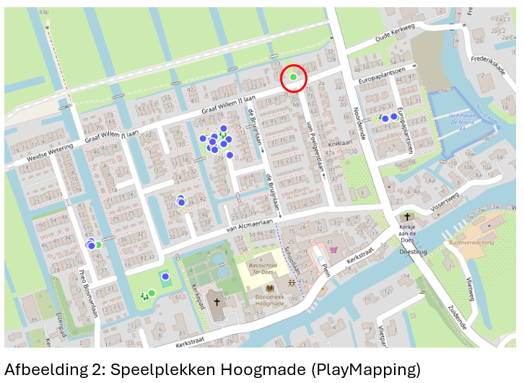

Leimuiden
Het aantal formele speelplekken in Leimuiden (13) ligt boven de norm (10). De afgelopen jaren zijn twee speelplekken opgeheven en toegevoegd aan andere bestaande locaties. De komende jaren wordt de speelplek aan de Griede t.h.v. nr. 7 opgeheven.

Toelichting
De speelplek aan de Griede t.h.v. nr. 7 (rood omcirkeld) is een kleine speelplek met weinig speelwaarde (speelhuisje en glijbaan). Op nog geen 200 meter afstand bevindt zich het park aan de Griede t.h.v. nr. 33 (blauw omcirkeld) met speeltoestellen en meerdere speelaanleidingen voor meerdere leeftijden. Daarnaast zorgt de rubberen ondergrond voor gevaarlijke situaties, gezien de speelplek ligt tussen de huizen waar veel fietsers en lopers langsgaan richting hun huis. Daarom wordt voorgesteld de speelplek t.h.v. nr. 7 te verwijderen. Dat maakt dat het aantal speelplekken uitkomt op 12. Er worden de komende vier jaren geen extra speelplekken opgeheven.

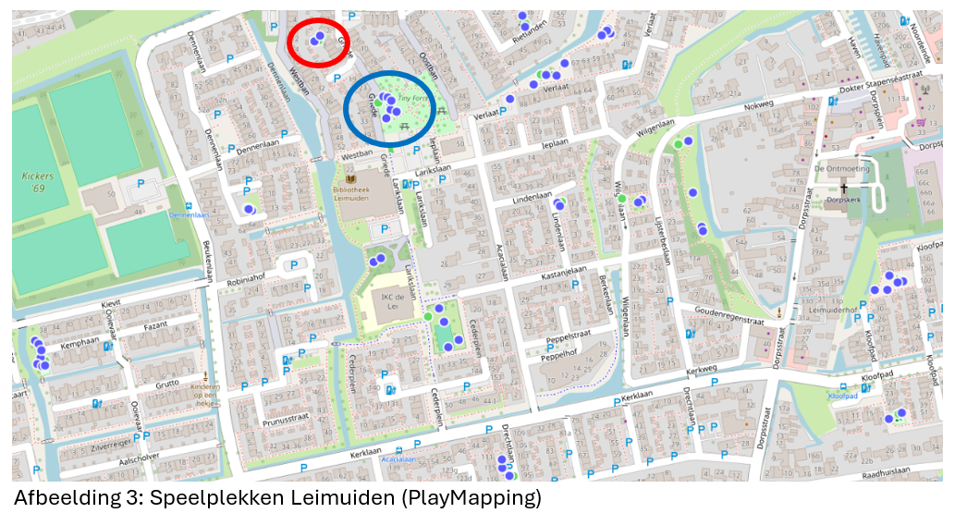

Nieuwe Wetering
Het aantal formele speelplekken in Nieuwe Wetering (5) ligt boven de norm (2). Gezien het feit dat Nieuwe Wetering een lintbebouwing heeft en hierdoor de afstand tot een speelplek al snel groot is, is het acceptabel dat er meer speelplekken zijn dan de norm voorschrijft. Kijkend naar de huidige ligging van de speelplekken en de speelaanleidingen voor verschillende leeftijden worden naast de geplande renovaties geen speelplekken opgeheven.

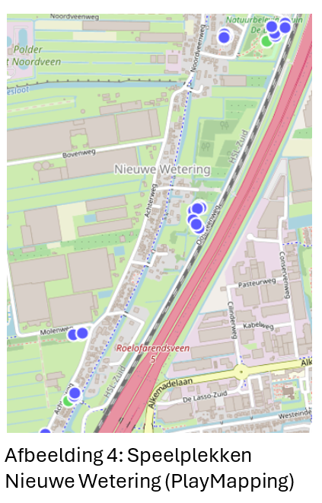

Kaag
Het aantal formele speelplekken in Kaag (1) is conform de norm (1). De speelplek in Kaag biedt speelaanleidingen voor alle leeftijdscategorieën. In Kaag hoeft daarom naast de voorgenomen renovatie de komende jaren niets te veranderen om aan de doelstellingen te voldoen.

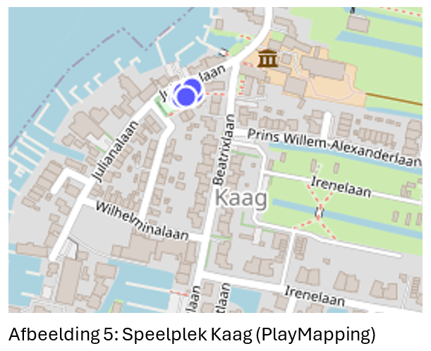

Oud Ade
Het aantal formele speelplekken in Oud Ade (3) is niet conform de norm (2). De komende jaren wordt geen actie ondernomen om speelplekken op te heven.

Toelichting
In Oud Ade liggen twee speelplekken met speelaanleidingen en een trapveldje met doeltjes. Er wordt gekozen om op dit moment geen speelplek te verwijderen om kinderen voldoende speel- en beweegaangelegenheid te bieden in de omgeving.

De speelplek in het Ghoybos wordt in het totaaloverzicht niet meegenomen vanwege de ligging. Daarom is de speelplek in het Ghoybos ook niet opgenomen in de afbeelding hiernaast.

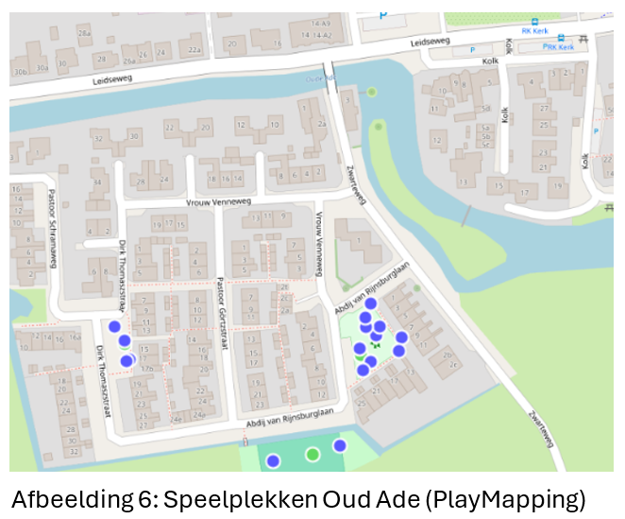

Oude Wetering
Het aantal formele speelplekken in Oude Wetering (13) ligt boven de norm (9). Dit betekent dat er in Oude Wetering vier formele speelplekken meer zijn dan wordt voorgeschreven. In de afgelopen jaren is het aantal speelplekken in Oude Wetering al met vijf gedaald, onder andere door het samenvoegen van een aantal locaties die zich naast elkaar bevonden of speelplekken met een lage speelwaarde die zijn opgeheven. De komende jaren wordt onderzocht of een speelplek aan de Grundel (blauw omcirkeld) opgeheven kan worden.

Toelichting
Wat in de verdeling van de formele speelplekken in Oude Wetering opvalt, is dat bijna alle speelplekken aan de westzijde van de Alkemadelaan zijn gelegen. De oorzaak hiervan is dat er aan de oostzijde van deze weg weinig tot geen geschikte en beschikbare gemeentegrond is voor de aanleg van speelplekken.

Ook staan er twee plekken in het administratiesysteem als aparte speelplek die in de praktijk onderdeel zijn van een gezamenlijke speelplek. Het gaat om de volgende speelplekken:
- Schoener t.h.v. nr. 17 en Schoener t.h.v. nr. 49 (in naastgelegen afbeelding rood omcirkeld).
Dit is opgenomen als twee locaties, terwijl ze in de praktijk één speellocatie bekleden. Dit zorgt ervoor dat het aantal formele speelplekken op 12 uitkomt.
- Ook liggen de speelplekken aan de Grundel t.h.v. nr. 45, 59 en 115 (blauw omcirkeld) heel dicht bij elkaar. De komende jaren wordt onderzocht of de speelplek t.h.v. nr. 115 opgeheven kan worden i.v.m. de lage speelwaarde van de speelplek (één duikelrek). Wanneer de speelplekken t.h.v. nr. 45 en 59 gezien worden als één speelplek in verband met de ligging binnen 80m, komt dat samen met de sanering uit op 10 formele speelplekken, zoals de norm voorschrijft.
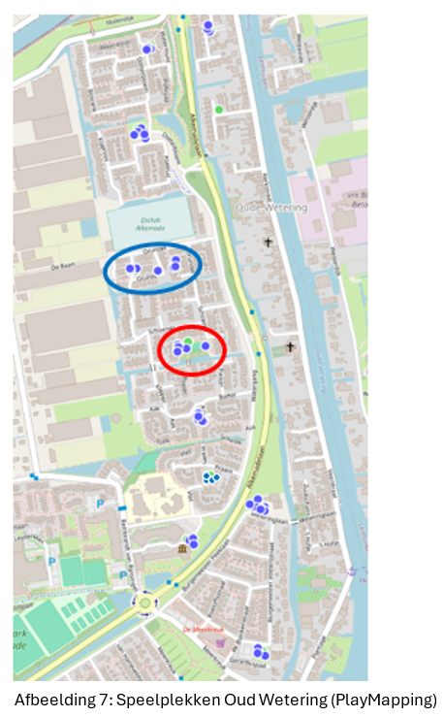

Rijnsaterwoude
Het aantal formele speelplekken in Rijnsaterwoude (7) ligt boven de norm (3). Voor Rijnsaterwoude houdt dit in dat er vier speelplekken meer zijn dan de norm voorschrijft. Er wordt de komende jaren geen actie ondernomen om speelplekken te verwijderen.

Toelichting
De speelplek aan de Overbuurt (rood omcirkeld) is een kleine speelplek met weinig speelwaarde (wipkip en duikelrek). Vlakbij ligt de grotere speelplek aan de Schoolstraat. Toch wordt deze speelplek niet verwijderd, doordat de Kerkweg deze speelplekken scheidt. Het is van belang dat iedereen veilig tot de speelplekken kan komen. Daarom wordt onderzocht of er meer speelwaarde toegevoegd kan worden aan de speelplek van de Overbuurt.

Ook bevinden er zich twee speelplekken aan het Woudse Hout (blauw omcirkeld. Omdat deze zich naast elkaar bevinden kan deze locatie als een grote speel- en sportplek worden gezien. Ruimtelijk wijzigt daar niks, maar dat brengt het aantal speelplekken tot 6. Gezien de lintbebouwing is dit een acceptabel aantal.

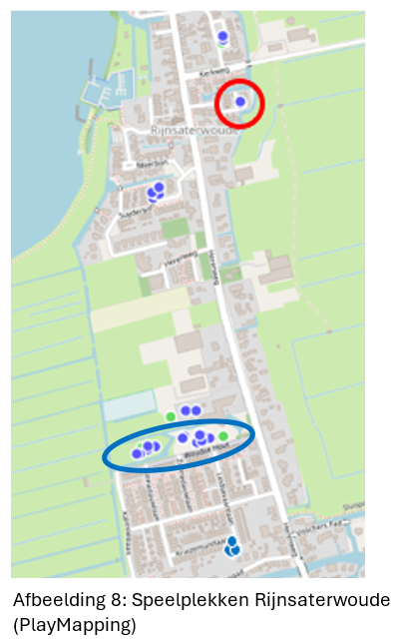

Rijpwetering
Het aantal formele speelplekken (5) in Rijpwetering is niet conform de norm (4). De speelplekken in Rijpwetering bieden speelaanleidingen voor alle leeftijdscategorieën. Gezien de locaties van de speelplekken, wordt besloten naast de geplande renovaties, geen speelplekken op te heffen om voldoende en veilige speelgelegenheden te bieden.

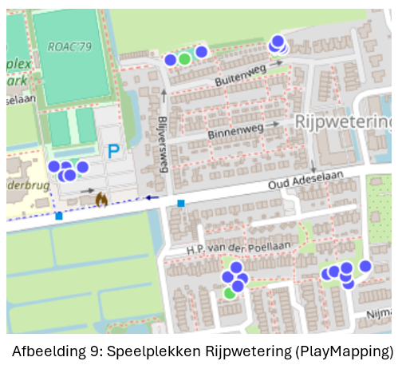

Roelofarendsveen
Het aantal formele speelplekken in Roelofarendsveen (29) ligt boven de norm (26). In Roelofarendsveen zijn nu drie formele speelplekken meer dan de norm voorschrijft. Het afgelopen jaar is de speelplek aan het Hofland opgeheven en op de planning staat de speelplek aan de Galgekade t.h.v. nr. 23. De speelwaarde van deze locatie wordt gebruikt om de speelwaarde van andere speelplek in Roelofarendsveen te vergroten.
- Galgekade t.h.v. nr. 23 (rood omcirkeld) opheffen rond 2028.
Toelichting
De hierboven genoemde speelplek is een speelplek bestaande uit een duikelrek. Dit biedt weinig tot geen speelwaarde.

Daarnaast staan in het online administratiesysteem (Playmapping) de speelplekken aan de Europaweg (blauw omcirkeld) als aparte speelplekken. Deze speelplekken, waarvan één trapveld, liggen direct naast elkaar en kunnen gezien worden als één speelplek. Wanneer deze speelplek als één wordt gezien en de speelplek aan de Galgenkade wordt verwijderd, komt het aantal formele speelplekken in Roelofarendsveen uit op 27. Dat is voor de komende vier jaar een acceptabel aantal.

In de komende jaren zullen er ook een aantal speelplekken worden toegevoegd vanuit het woningbouwproject ‘Braassemerland’. De speelplekken worden meegenomen in het systeem wanneer de speelplek is overgedragen aan de gemeente.

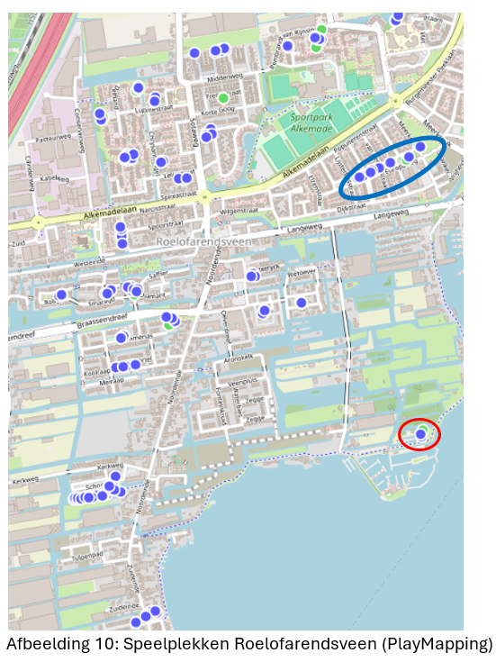

Woubrugge
Het aantal formele speelplekken in Woubrugge (14) ligt ver boven de norm (8). Daarom wordt voorgesteld om de volgende speelplekken te verwijderen;
- Witte Klaver t.h.v. nr. 90 (rood omcirkeld op de afbeelding hiernaast);
- Emmalaan t.h.v. nr. 48/Julianalaan t.h.v. nr. 33 (blauw omcirkeld);
- P.S.Z. " Ukkepuk " Van Hoogstratenlaan 15/Cornelis Kempenaarlaan t.h.v. nr. 61 (geel omcirkeld).
Toelichting
De speeltuin aan de Witte Klaver bestaat nog uit een enkele wipkip en heeft dus weinig speelwaarde. Daarnaast is deze speelplek dichtbij de speelplek aan de Sterrenkroos (150 meter afstand). Daarom wordt de speelplek aan de Witte Klaver verwijderd.

De speelplek aan de Emmalaan bevat slechts twee speeltoestellen (kleine glijbaan en wipkip) van lage speelwaarde. Binnen 90 meter ligt de speelplek aan de Julianalaan. Ook deze speelplek is verouderd en biedt op dit moment weinig speelwaarde. Er wordt voorgesteld om door middel van buurt-participatie in overleg met de omwonenden tot een plan te komen waarbij één speelplek wordt vergroend, zonder nieuwe speeltoestellen en één speelplek wordt vergroend met nieuwe speeltoestellen.

De speeltoestellen op het terrein van kinderdagverblijf Ukkepuk (Van Hoogstratenlaan 15 – geel omcirkeld) zijn eigendom van de gemeente. Naast het kinderdagverblijf ligt de speelplek aan de Cornelis Kempenaarlaan. Gezien het nog enige tijd duurt voordat het nieuwe IKC in Woubrugge is gerealiseerd, ligt de voorkeur bij het uitbreiden van de speelwaarde aan de Cornelis Kempenaarlaan, zodat er voldoende veilige speelvoorzieningen zijn in de buurt.

De speelplek aan de Watermunt 1 (paars omcirkeld) bevat twee speeltoestellen van weinig speelwaarde (wipkip en speelhuisje). Daarnaast ligt een groot grasveld waar twee doelen staan. Deze locatie is zeer geschikt om een grotere speelplek van te maken. Daarom wordt komend jaar onderzocht wat de wensen zijn van omwonenden in het creëren van een speelplek met meer speelwaarde. De twee naast elkaar gelegen locaties zijn in het administratiesysteem opgenomen als één speelplek. Het samenvoegen betekent dus niet dat er een formele speelplek minder is.

Wanneer al deze plannen worden doorgevoerd, komt het aantal formele speelplekken uit op 11. Het is op dit moment niet wenselijk om nog meer speelplekken te verwijderen de komende vier jaren. Daarom starten we met deze drie geselecteerde locaties en worden de andere locaties gerenoveerd zoals weergeven in de planning.

Komende jaren worden veel speelplekken gerenoveerd en zal kritisch worden gekeken naar welke locaties het beste verwijderd kunnen worden per kern. Bovenstaande bevindingen zijn voor elke kern een streven en een voorstel. Daadwerkelijke uitwerkingen en keuzes kunnen hiervan afwijken wanneer blijkt dat een andere locatie beter geschikt is of wanneer blijkt dat er een grote wens van omwonenden is om de speelplek te behouden. Elke speelplek is een unieke casus die beoordeeld wordt en waar mogelijk buurtparticipatie wordt toegepast om op te halen waar een buurt of kern behoefte aan heeft.

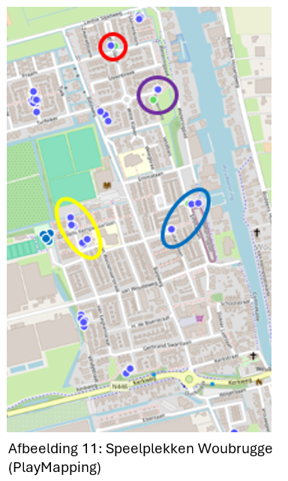

Bijlage 1: Speelplekken per kern & overzicht acties

In onderstaande bijlage staat per kern en per speelplek beschreven welke acties nodig zijn in de jaren 2025-2028. In de kolom naast de locatie wordt toegelicht of er actie nodig is en wordt extra informatie gegeven. In bijlage 2 staat een overzicht per jaar.

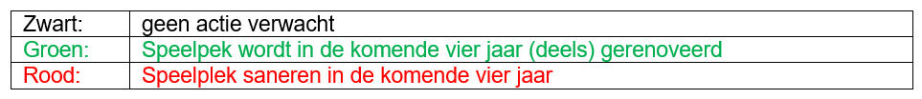

Bilderdam
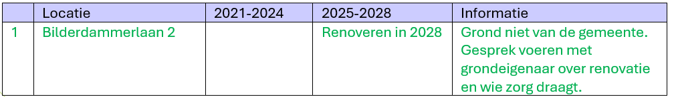

Hoogmade
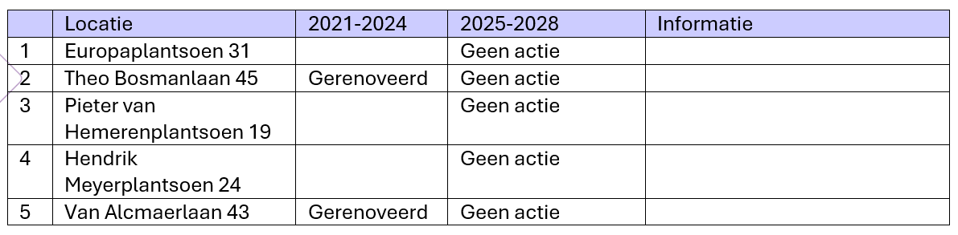

Leimuiden
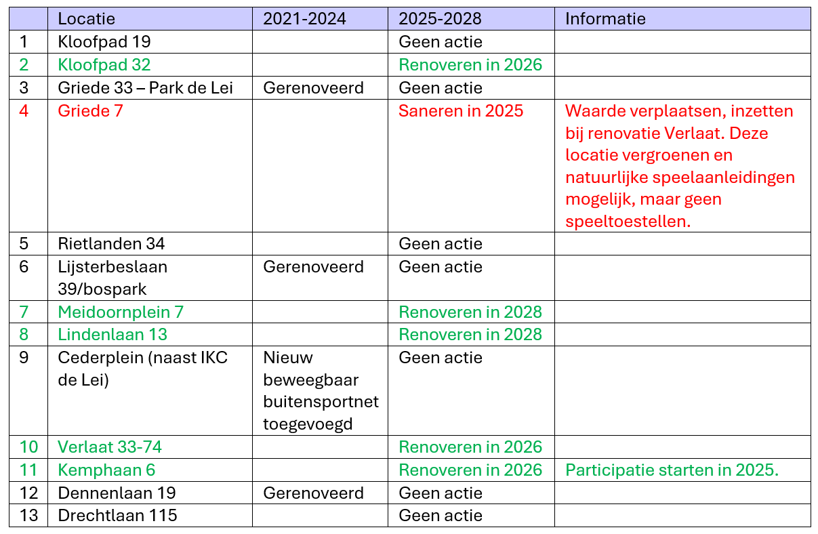

Nieuwe Wetering
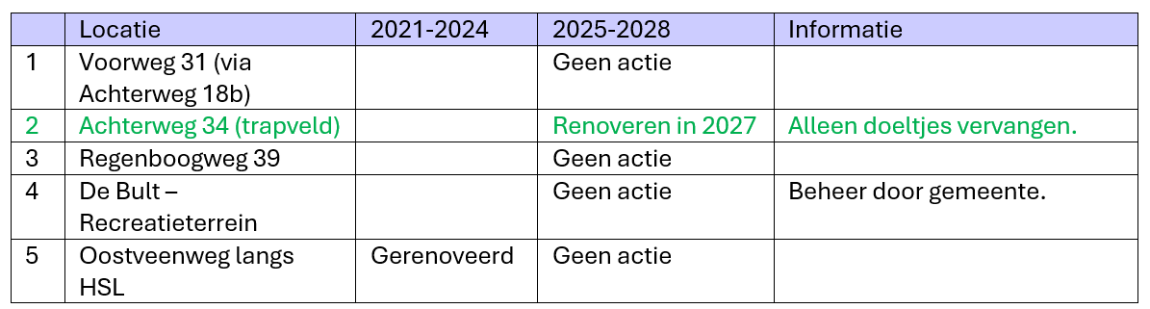

Kaag
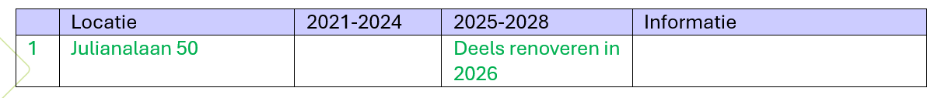

Oud Ade
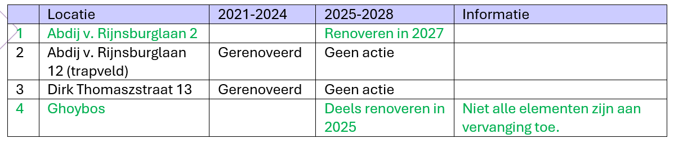

Oude Wetering
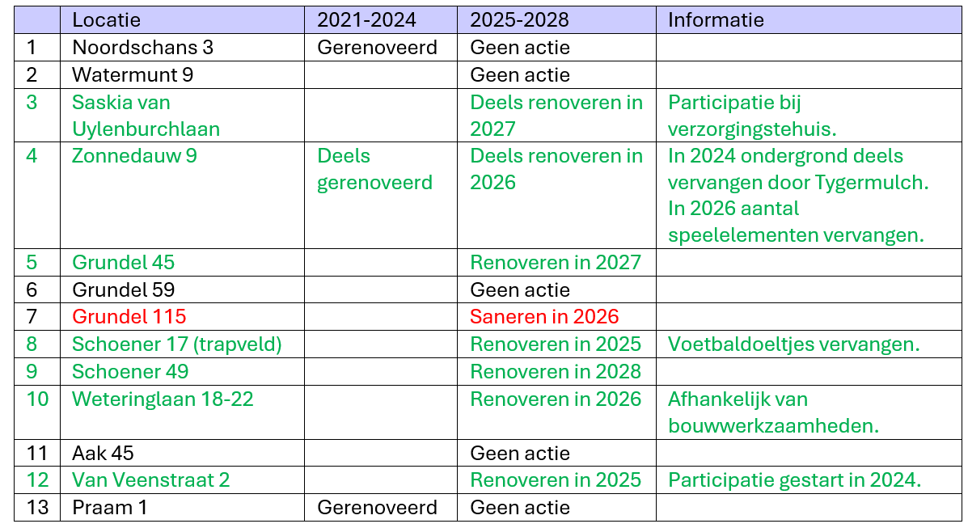

Rijnsaterwoude
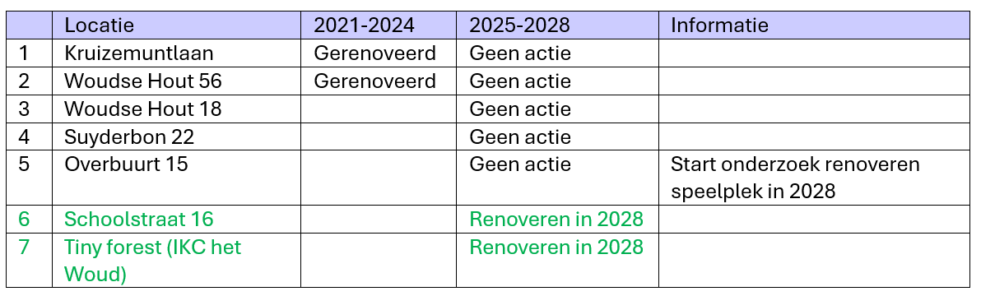

Rijpwetering
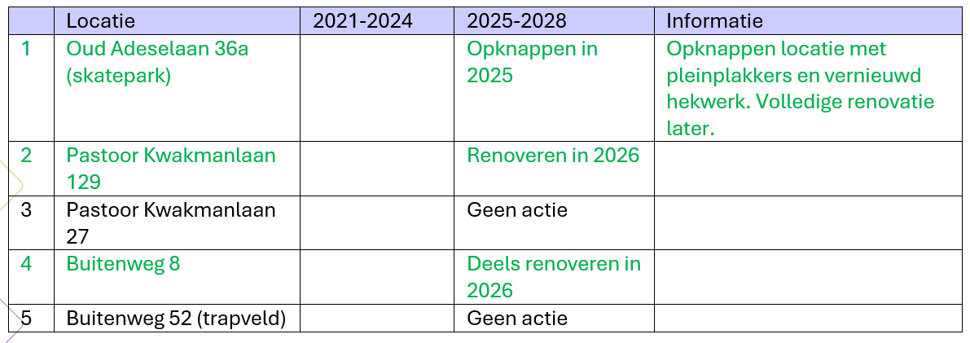

Roelofarendsveen
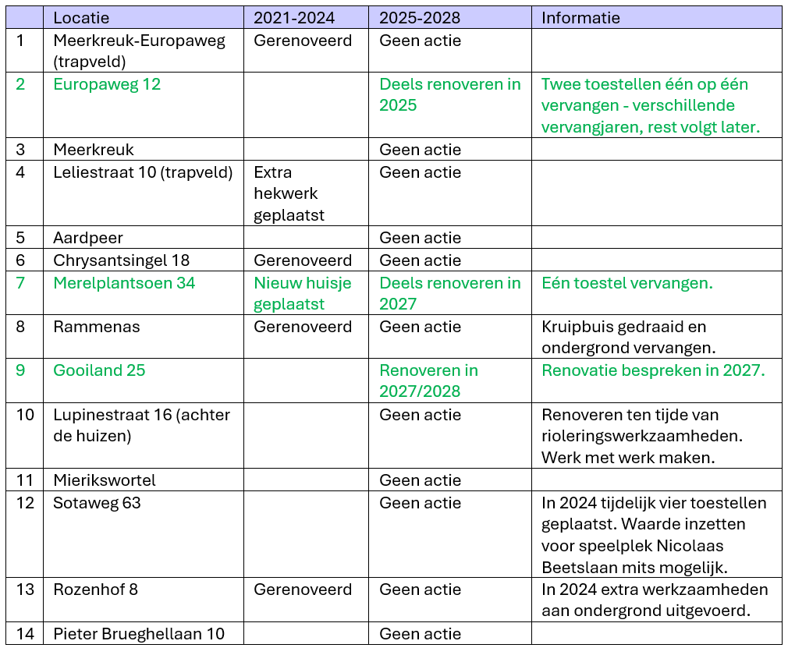
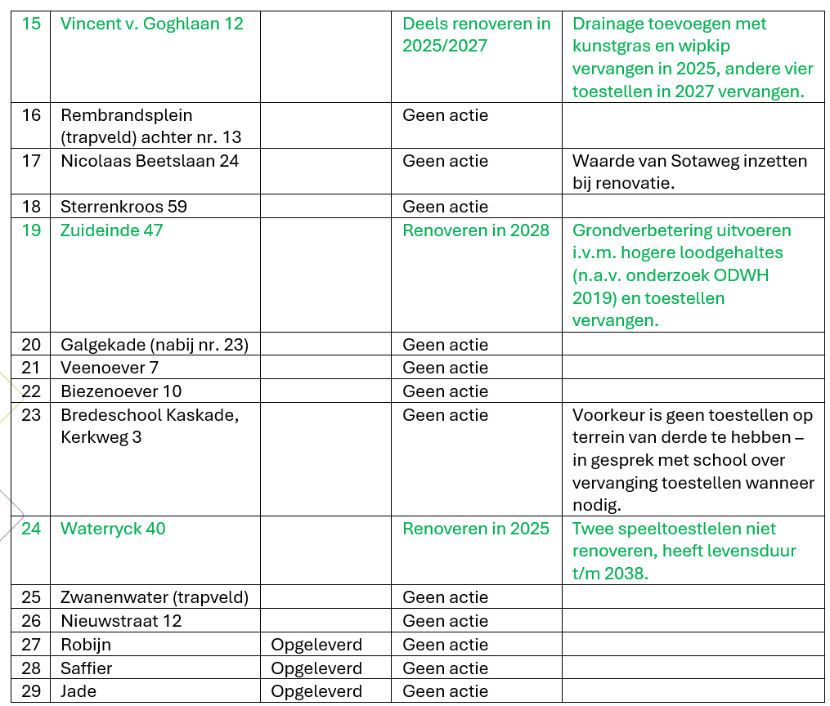

Woubrugge
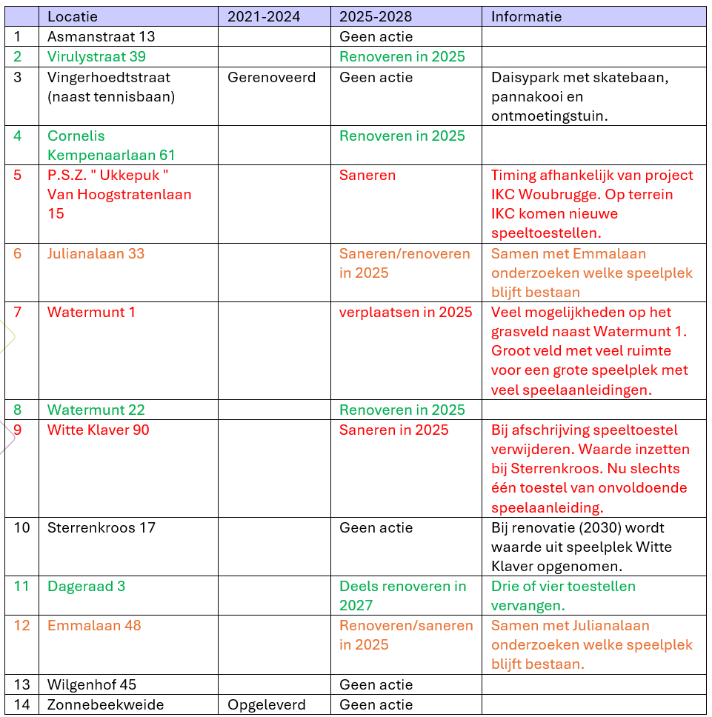

Bijlage 2: Renovaties per jaar & mate van inspraak

In onderstaand overzicht staan de uit te voeren acties per jaar beschreven van 2025 tot en met 2028. In de kolom ‘inspraak’ is toegelicht welke mate van inspraak van toepassing is.

2025 | Actie | Inspraak
Oud Adeselaan 36a, Rijpwetering | Opknappen | Geen inspraak. Locatie wordt opgeknapt en nog niet gerenoveerd.
Ghoybos, Oud Ade | Deels renoveren | Geen actieve inspraak i.v.m. geen directe omwonenden.
Van Veenstraat 2, Oude Wetering | Renoveren | Buurt participatie gestart in 2024
Schoener 17 (trapveld) | Renoveren | Geen inspraak, buurt wel op de hoogte brengen - vervangen voetbaldoeltjes.
Griede 7, Leimuiden | Opheffen | Geen inspraak – buurt wel informeren over waarom/wanneer – waarde naar Verlaat.
Europaweg 12, Roelofarendsveen | Deels renoveren | Geen inspraak, buurt wel op de hoogte brengen - renoveren twee toestellen van weinig speelwaarde. Bij grote renovatie wel inspraak.
Waterryck 40, Roelofarendsveen | Renoveren | Geen inspraak, buurt wel op de hoogte brengen - renoveren van twee toestellen.
Vincent v. Goghlaan 12, Roelofarendsveen | Deels renoveren | Buurt participatie
Virulystraat 39, Woubrugge | Renoveren | Buurt participatie – straatwerk aanpassen zodat pad tussen parkeervakken en speeltuin komt
Cornelis Kempernaarlaan 61, Woubrugge | Renoveren | Buurt participatie
Julianalaan 33, Woubrugge | Opheffen/renoveren | Buurt participatie – omwonenden Emmalaan ook meenemen vanwege saneren speelplek daar en nieuwe speelplek aan Julianalaan
Watermunt 1, Woubrugge | Opheffen | Speelplek verplaatsen naar veld bij Watermunt 22, informeren en participatie bij realiseren grotere speelplek t.h.v. nr. 22
Watermunt 22, Woubrugge | Renoveren | Buurt participatie – Watermunt 1 toevoegen aan waarde
Witte Klaver 90, Woubrugge | Opheffen | Geen inspraak, wel informeren – weinig speelwaarde. Waarde naar Sterrenkroos Woubrugge
Emmalaan 48, Woubrugge | Opheffen/renoveren | Buurt participatie bij Julianalaan.

11 Renovaties – 3 opheffen

2026 | Actie |  | Inspraak
Kloofpad 32, Leimuiden | Renoveren | Buurt participatie
Kemphaan 6, Leimuiden | Renoveren | Buurt participatie
Verlaat 33-74, Leimuiden | Renoveren | Buurt participatie – waarde Griede 7 meenemen
Pastoor Kwakmanlaan 129, Rijpwetering | Renoveren | Buurt participatie
Julianalaan 50, Kaag | Deels renoveren | Buurt participatie
Weteringlaan 18-22, Oude Wetering | Renoveren | Buurt participatie
Zonnedauw 9, Oude Wetering | Deels renoveren | Geen actieve inspraak – elementen zijn van lage speelwaarde, slechts twee of drie van de negen toestellen. Buurt wel informeren
Grundel 115, Oude Wetering | Opheffen | Geen inspraak – buurt wel informeren
Buitenweg 8, Rijpwetering | Deels renoveren | Buurt participatie

8 Renoveren – 1 opheffen

2027 | Actie | Inspraak
Abdij v. Rijnsburglaan 2, Oud Ade | Renoveren | Buurt participatie
Achterweg 34 (trapveld), Nieuwe Wetering | Renoveren | Geen inspraak – buurt wel op de hoogte brengen van vervangen doelen
Grundel 45 (Achter de huizen), Oude Wetering | Renoveren | Buurt participatie
Saskia van Uylenburchlaan, Oude Wetering | Renoveren | Buurt participatie
Gooiland 25, Roelofarendsveen | Renoveren – wanneer mogelijk. Kan ook doorgeschoven worden naar 2028. | Buurt participatie
Merelplantsoen 34, Roelofarendsveen | Deels renoveren | Geen inspraak, buurt wel op de hoogte brengen - vervangen van één toestel.
Dageraad 3, Woubrugge | Deels renoveren | Buurt participatie

7 Renoveren

2028 | Actie | Inspraak
Bilderdammerlaan 2, Bilderdam | Renoveren | Eerst gesprek voeren met grondeigenaar – wat zijn mogelijkheden? Wanneer gemeente blijft voorzien van toestellen buurtparticipatie opzetten
Meidoornplein 7, Leimuiden | Renoveren | Buurt participatie
Lindenlaan 13, Leimuiden | Renoveren | Buurt participatie
Schoener 49, Oude Wetering | Renoveren | Buurt Participatie
Schoolstraat 16, Rijnsaterwoude | Renoveren | Buurt participatie
Tiny forest (IKC het Woud) | Renoveren | Participatie met school
Zuideinde, Roelofarendsveen | Renoveren | Buurt participatie
P.S.Z. “Ukkepuk” Van Hoogstratenlaan 15, Woubrugge | Opheffen | Geen actieve inspraak – timing afhankelijk van project IKC Woubrugge

6 Renovaties – 1 opheffen

